
HỌC VIỆN CÔNG NGHỆ BƯU CHÍNH VIỄN THÔNG
KHOA CÔNG NGHỆ THÔNG TIN
MÔN IOT VÀ ỨNG DỤNG



BÁO CÁO BÀI TẬP CÁ NHÂN
XÂY DỰNG WEBAPP GIÁM SÁT VÀ ĐIỀU KHIỂN THIẾT BỊ IOT QUA GIAO THỨC MQTT

Giảng viên hướng dẫn: | TS. Nguyễn Quốc Uy
Sinh viên thực hiện: | Nguyễn Anh Tú
Mã sinh viên (MSV): | B23DCCN872
Nhóm / Lớp: | Nhóm 11

Hà Nội – Năm 2026

MỤC LỤC

Chương 1: Lý do chọn đề tài 2
1.1. Đặt vấn đề 2
1.2. Hạn chế của phương pháp truyền thống 2
1.3. Lý do lựa chọn công nghệ 2
1.4. Mục tiêu đề tài 2
1.5. Đối tượng và phạm vi nghiên cứu 3
Chương 2: Tổng quan hệ thống 3
2.1. Chức năng tổng quan của hệ thống 3
2.1.1. Quy trình hoạt động tổng quát 3
2.1.2. Đối tượng sử dụng 4
2.1.3. Phạm vi chức năng 4
2.2. Giới thiệu kiến trúc tổng thể hệ thống 4
2.3. Công nghệ sử dụng 5
Chương 3: Thiết kế chi tiết 6
3.1. Phân tích yêu cầu (Use case) 6
3.1.1. Xác định tác nhân (Actor) 6
3.1.2. Danh sách Use case 6
3.1.3. Mô tả chi tiết Use case 7
3.2. Thiết kế cơ sở dữ liệu 13
3.2.1. Danh sách thực thể và mục đích sử dụng 13
3.2.2. Mô tả thuộc tính từng thực thể 13
3.2.3. Mối quan hệ giữa các thực thể 15
3.2.4. Sơ đồ thực thể quan hệ (ERD) 16
3.3. Thiết kế giao tiếp MQTT 16
3.3.1. Kiến trúc giao tiếp MQTT 16
3.3.2. Mô hình Publish/Subscribe 17
3.3.3. Định nghĩa các Topic 17
3.3.4. Cấu trúc payload JSON 18
3.3.5. Cơ chế Pub/Sub giữa HW và Server 19
3.4. Thiết kế giao diện 20
3.4.1. Màn hình dashboard 20
3.4.2. Màn hình cảm biến 20
3.4.3. Màn hình thiết bị 20
3.4.4. Màn hình lịch sử ghi log 21
3.4.5. Màn hình hồ sơ cá nhân 21
3.5. Thiết kế API Docs 22
3.5.1. Quy ước RESTful chung 22
3.5.2. HTTP Status codes dùng chung 23
3.5.3. Resource: Rooms 23
3.5.4. Resource: Users 24
3.5.5. Resource: Sensors 25
3.5.6. Resource: Devices 26
3.5.7. Resource: Data_sensors (nested dưới Sensors) 27
3.5.8. Resource: Actions (nested dưới Devices) 28
3.5.9. Resource: Alerts 29
3.5.10. Phụ lục A — Dashboard 30
3.5.11. Phụ lục B — Realtime (SignalR Hub) 31
3.5.12. Phụ lục C — MQTT (Backend ⇄ Hardware, không phải REST) 31
3.5.13. Tổng hợp toàn bộ Endpoint theo bảng 31
Chương 4: Kết quả – Kết luận 32
4.1. Kết quả đạt được 32
4.2. Hạn chế của giai đoạn phân tích – thiết kế 32
4.3. Hướng phát triển tiếp theo 32
4.4. Kết luận 33

CHƯƠNG 1: LÝ DO CHỌN ĐỀ TÀI 3
1.1. Đặt vấn đề 3
1.2. Hạn chế của phương pháp truyền thống 3
1.3. Lý do lựa chọn công nghệ 3
1.4. Mục tiêu đề tài 4
1.5. Đối tượng và phạm vi nghiên cứu 4
CHƯƠNG 2: TỔNG QUAN HỆ THỐNG 5
2.1. Chức năng tổng quan của hệ thống 5
2.1.1. Quy trình hoạt động tổng quát 5
2.1.2. Đối tượng sử dụng 5
2.1.3. Phạm vi chức năng 5
2.2. Giới thiệu kiến trúc tổng thể hệ thống 6
2.3. Công nghệ sử dụng trong hệ thống 7
CHƯƠNG 3: THIẾT KẾ CHI TIẾT HỆ THỐNG 9
3.1. Phân tích yêu cầu (Use Case) 9
3.1.1. Xác định tác nhân (Actor) 9
3.1.2. Danh sách Use Case 9
3.1.3. Mô tả chi tiết các Use Case 10
• UC-1.1: Xem dữ liệu cảm biến thời gian thực 10
• UC-1.2: Xem biểu đồ dữ liệu cảm biến 12
• UC-1.3: Điều khiển bật/tắt thiết bị 14
• UC-1.4: Xem lịch sử hành động điều khiển 16
3.2. Thiết kế cơ sở dữ liệu (Database) 18
3.2.1. Danh sách thực thể và mục đích sử dụng 18
3.2.2. Mô tả thuộc tính từng thực thể 19
3.2.3. Mối quan hệ giữa các thực thể 22
3.2.4. Sơ đồ thực thể quan hệ (ERD) 23
3.3. Thiết kế giao tiếp MQTT 24
3.3.1. Kiến trúc giao tiếp MQTT 24
3.3.2. Mô hình Publish/Subscribe 25
3.3.3. Định nghĩa các Topic 25
3.3.4. Cấu trúc payload JSON 26
3.3.5. Cơ chế Pub/Sub giữa Hardware và Server 27
3.4. Thiết kế giao diện (UI/UX) 28
3.4.1. Màn hình Dashboard 28
3.4.2. Màn hình Cảm biến 29
3.4.3. Màn hình Lịch sử hoạt động 30
3.4.4. Màn hình Hồ sơ cá nhân 31
3.5. Thiết kế Backend và đặc tả RESTful API 32
3.5.1. Quy ước RESTful chung 32
3.5.2. HTTP Status Codes dùng chung 33
3.5.3. Resource: Rooms (Quản lý phòng) 34
3.5.4. Resource: Users & Sessions (Người dùng & Xác thực) 35
3.5.5. Resource: Sensors (Cảm biến) 37
3.5.6. Resource: Devices (Thiết bị) 38
3.5.7. Resource: Data_sensors (Dữ liệu lịch sử cảm biến) 39
3.5.8. Resource: Actions (Lịch sử hành động điều khiển) 40
3.5.9. Resource: Alerts (Cảnh báo ngưỡng) 42
3.5.10. Phụ lục A — Số liệu tổng hợp Dashboard 43
3.5.11. Phụ lục B — Giao tiếp thời gian thực (SignalR Hub) 44
3.5.12. Phụ lục C — Giao thức MQTT (Backend ⇄ Hardware) 45
3.5.13. Tổng hợp toàn bộ Endpoint của hệ thống 46
CHƯƠNG 4: KẾT QUẢ VÀ KẾT LUẬN 47
4.1. Kết quả đạt được 47
4.2. Hạn chế của giai đoạn phân tích – thiết kế 48
4.3. Hướng phát triển tiếp theo 48
4.4. Kết luận 49

CHƯƠNG 1: LÝ DO CHỌN ĐỀ TÀI

1.1. Đặt vấn đề
Trong những năm gần đây, cùng với sự phát triển mạnh mẽ của công nghệ Internet vạn vật (IoT – Internet of Things), nhu cầu giám sát môi trường và điều khiển thiết bị từ xa ngày càng trở nên phổ biến trong nhiều lĩnh vực của đời sống như nhà thông minh (Smart Home), phòng học, phòng thí nghiệm, nhà xưởng sản xuất, và nông nghiệp công nghệ cao. Việc theo dõi liên tục các yếu tố môi trường như nhiệt độ, độ ẩm, ánh sáng, cũng như khả năng điều khiển thiết bị (đèn, quạt, động cơ...) từ xa mà không cần có mặt trực tiếp tại hiện trường, mang lại nhiều lợi ích thiết thực về mặt thời gian, chi phí và hiệu quả vận hành.

1.2. Hạn chế của phương pháp truyền thống
Các phương pháp giám sát và điều khiển thiết bị truyền thống hiện nay vẫn còn tồn tại nhiều hạn chế:
- Việc theo dõi các thông số môi trường (nhiệt độ, độ ẩm, ánh sáng) chủ yếu được thực hiện thủ công, tốn nhiều thời gian và công sức, dễ xảy ra sai sót.
- Không có khả năng giám sát dữ liệu theo thời gian thực (real-time), dẫn đến việc phát hiện và xử lý sự cố bị chậm trễ.
- Việc điều khiển thiết bị đòi hỏi phải thao tác trực tiếp tại chỗ, không thể thực hiện từ xa khi cần thiết.
- Thiếu hệ thống lưu trữ và truy xuất lịch sử dữ liệu, gây khó khăn cho việc phân tích, thống kê và ra quyết định.
Những hạn chế trên đặt ra yêu cầu cấp thiết về việc xây dựng một hệ thống tự động hóa, có khả năng thu thập dữ liệu cảm biến theo thời gian thực và cho phép điều khiển thiết bị từ xa thông qua nền tảng web.

1.3. Lý do lựa chọn công nghệ
Để giải quyết các vấn đề nêu trên, đề tài lựa chọn xây dựng hệ thống dựa trên nền tảng IoT kết hợp giao thức MQTT và ứng dụng Web (Web App), với các lý do cụ thể như sau:
- IoT (Internet of Things): cho phép kết nối các thiết bị phần cứng (cảm biến, thiết bị điều khiển) với hệ thống mạng, tạo nền tảng cho việc thu thập và trao đổi dữ liệu tự động.
- Giao thức MQTT (Message Queuing Telemetry Transport): là giao thức truyền thông nhẹ, tiêu tốn ít băng thông và tài nguyên, hoạt động theo mô hình Publish/Subscribe (Pub/Sub), rất phù hợp với các thiết bị nhúng có cấu hình hạn chế như ESP8266, đồng thời đảm bảo khả năng truyền dữ liệu theo thời gian thực với độ trễ thấp.
- Web Application: giúp người dùng dễ dàng truy cập, giám sát và điều khiển hệ thống từ xa thông qua trình duyệt, không phụ thuộc vào nền tảng hay thiết bị cụ thể, đồng thời hỗ trợ hiển thị dữ liệu trực quan dưới dạng biểu đồ và bảng thống kê lịch sử.

1.4. Mục tiêu đề tài
Đề tài hướng đến xây dựng một hệ thống IoT hoàn chỉnh, bao gồm:
- Thiết kế và triển khai phần cứng thu thập dữ liệu cảm biến (nhiệt độ, độ ẩm, ánh sáng) sử dụng vi điều khiển ESP8266 (NodeMCU).
- Xây dựng hệ thống giao tiếp giữa phần cứng và server thông qua giao thức MQTT.
- Phát triển Backend xử lý dữ liệu, lưu trữ vào cơ sở dữ liệu và cung cấp API cho Frontend.
- Xây dựng Web Application (Dashboard) cho phép người dùng giám sát dữ liệu cảm biến theo thời gian thực, xem lịch sử dữ liệu, và điều khiển bật/tắt thiết bị từ xa.

1.5. Đối tượng và phạm vi nghiên cứu
- Đối tượng nghiên cứu: hệ thống IoT giám sát môi trường và điều khiển thiết bị, giao thức MQTT, kiến trúc Web Application.
- Phạm vi nghiên cứu:
  - Về phần cứng: sử dụng vi điều khiển ESP8266 kết hợp cảm biến đo nhiệt độ, độ ẩm, ánh sáng.
  - Về phần mềm: xây dựng hệ thống Backend, Database và Frontend Dashboard, giới hạn trong phạm vi giám sát dữ liệu cảm biến và điều khiển bật/tắt thiết bị.
  - Đề tài không đi sâu vào các vấn đề bảo mật nâng cao hay mở rộng quy mô lớn (large-scale deployment) của hệ thống IoT.

CHƯƠNG 2: TỔNG QUAN HỆ THỐNG

2.1. Chức năng tổng quan của hệ thống
Hệ thống được xây dựng nhằm phục vụ hai nhóm chức năng chính: giám sát dữ liệu cảm biến theo thời gian thực và điều khiển thiết bị từ xa. Hai luồng chức năng này vận hành song song.

2.1.1. Quy trình hoạt động tổng quát
Chiều thu thập dữ liệu (giám sát): Cảm biến gắn trên phần cứng liên tục đo đạc các thông số môi trường (nhiệt độ, độ ẩm, ánh sáng). Dữ liệu được gửi lên hệ thống, xử lý và lưu trữ, sau đó hiển thị cho người dùng theo thời gian thực trên giao diện Web.
Chiều điều khiển (thao tác): Người dùng thực hiện thao tác bật/tắt thiết bị trên giao diện Web. Yêu cầu được truyền tới thiết bị phần cứng để thực thi hành động tương ứng, đồng thời trạng thái được phản hồi ngược lại để cập nhật cho người dùng.
Hai quy trình trên hoạt động độc lập nhưng bổ trợ lẫn nhau, tạo thành một vòng khép kín giữa việc thu thập thông tin từ môi trường thực tế và khả năng tác động ngược lại vào môi trường đó.

2.1.2. Đối tượng sử dụng
Hệ thống hướng đến người dùng có nhu cầu giám sát và quản lý thiết bị từ xa — có thể theo dõi tình trạng môi trường và điều khiển thiết bị mà không cần có mặt trực tiếp tại hiện trường.

2.1.3. Phạm vi chức năng
- Giám sát dữ liệu cảm biến theo thời gian thực (nhiệt độ, độ ẩm, ánh sáng)
- Tra cứu và xem lại lịch sử dữ liệu cảm biến
- Điều khiển bật/tắt thiết bị từ xa
- Xem lịch sử các hành động điều khiển đã thực hiện

2.2. Giới thiệu kiến trúc tổng thể hệ thống
Hệ thống được xây dựng theo kiến trúc phân tầng, đảm bảo tính module hóa cao, dễ dàng bảo trì và mở rộng trong tương lai. Luồng hoạt động tổng quát của hệ thống được mô tả theo chuỗi thành phần: HW → MQTT Broker → Backend (BE) → Database (DB) → Frontend (FE).
Sơ đồ kiến trúc tổng quan: 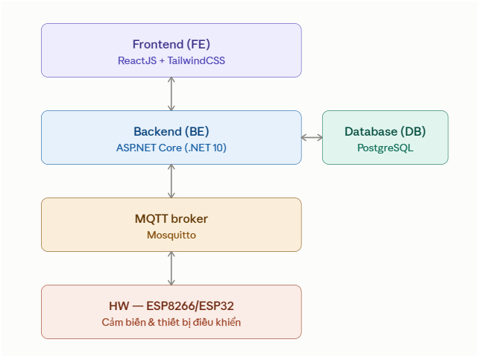
Hình 1: Sơ đồ kiến trúc hệ thống tổng quan

Sơ đồ kiến trúc chi tiết:
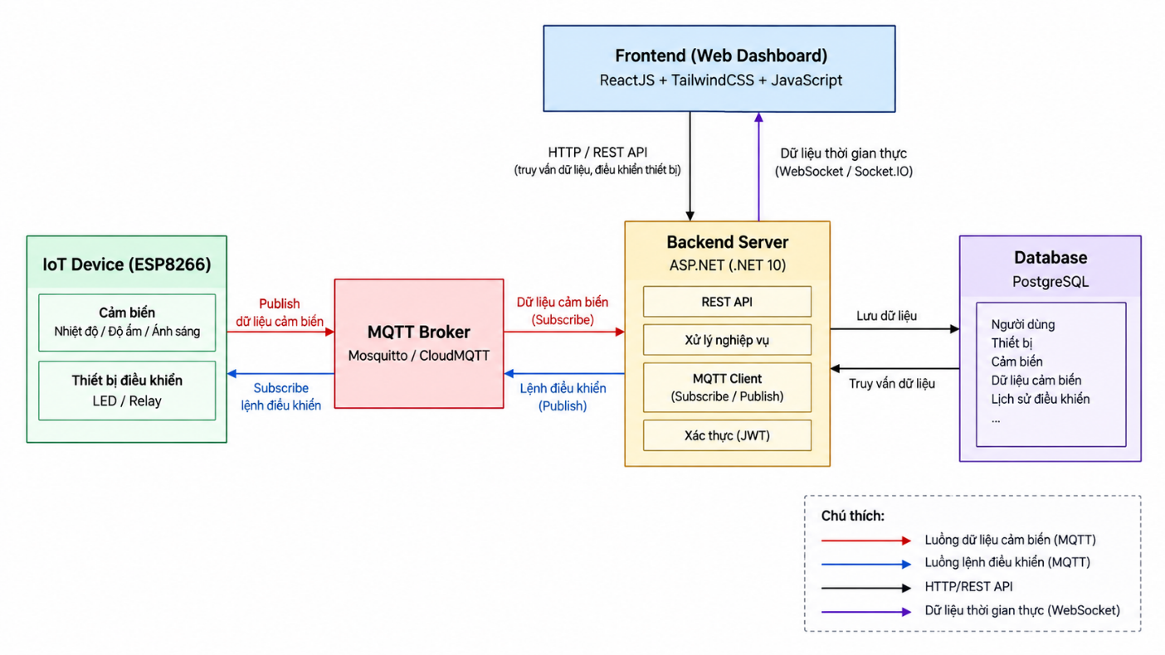

Hình 2: Sơ đồ kiến trúc chi tiết
Vai trò và chức năng của từng thành phần:
- HW (Hardware – Thiết bị phần cứng): Sử dụng vi điều khiển ESP8266 (NodeMCU) kết nối với các cảm biến (nhiệt độ, độ ẩm, ánh sáng) để thu thập dữ liệu từ môi trường thực tế, đồng thời nhận lệnh điều khiển để bật/tắt các thiết bị ngoại vi. HW đóng vai trò vừa là Publisher (gửi dữ liệu cảm biến lên broker) vừa là Subscriber (lắng nghe lệnh điều khiển từ broker).
- MQTT Broker (Mosquitto / CloudMQTT): Đóng vai trò trung gian trung chuyển dữ liệu giữa HW và BE theo mô hình Publish/Subscribe. Broker quản lý các topic riêng biệt cho từng luồng dữ liệu (dữ liệu cảm biến, lệnh điều khiển thiết bị, phản hồi trạng thái thiết bị), đảm bảo dữ liệu được truyền tải nhanh chóng, nhẹ và ổn định, phù hợp với các thiết bị có tài nguyên hạn chế.
- BE (Backend – Server xử lý): Đóng vai trò là cầu nối trung tâm của hệ thống, vừa Subscribe để nhận dữ liệu cảm biến từ Broker và lưu vào Database, vừa Publish lệnh điều khiển xuống HW khi có yêu cầu từ người dùng. Đồng thời, BE cung cấp các API RESTful để Frontend truy vấn dữ liệu (lịch sử cảm biến, lịch sử hành động điều khiển).
- DB (Database – Cơ sở dữ liệu): Lưu trữ toàn bộ dữ liệu của hệ thống, bao gồm thông tin người dùng, danh sách thiết bị, danh sách cảm biến, dữ liệu cảm biến theo thời gian, và lịch sử các hành động điều khiển thiết bị.
- FE (Frontend – Web Application/Dashboard): Là giao diện người dùng, cho phép giám sát dữ liệu cảm biến theo thời gian thực (dưới dạng biểu đồ), tra cứu lịch sử dữ liệu, và gửi yêu cầu điều khiển bật/tắt thiết bị thông qua việc gọi API tới Backend.
Nhận xét: Kiến trúc này giúp tách biệt rõ ràng giữa tầng thu thập dữ liệu (HW), tầng truyền thông (MQTT Broker), tầng xử lý logic (BE), tầng lưu trữ (DB) và tầng hiển thị (FE), từ đó tăng tính linh hoạt khi phát triển, kiểm thử và mở rộng từng thành phần một cách độc lập.

2.3. Công nghệ sử dụng
Hệ thống được xây dựng dựa trên các công nghệ, ngôn ngữ lập trình và công cụ tương ứng với từng thành phần trong kiến trúc, cụ thể như sau:
Thành phần | Công nghệ sử dụng
Phần cứng (HW) | ESP8266 (NodeMCU), lập trình bằng Arduino IDE (C/C++)
Giao tiếp dữ liệu | Giao thức MQTT, sử dụng Mosquitto Broker hoặc CloudMQTT
Backend (BE) | ASP.NET (.NET 10)
Cơ sở dữ liệu (DB) | PostgreSQL
Frontend (FE) | ReactJS, TailwindCSS, JavaScript
Công cụ hỗ trợ khác | Postman (kiểm thử API), Figma (thiết kế giao diện), Git (quản lý mã nguồn)
Lý do lựa chọn công nghệ:
- ESP8266 (NodeMCU): vi điều khiển giá thành thấp, tích hợp sẵn WiFi, tiêu thụ điện năng thấp, cộng đồng hỗ trợ lớn với nhiều thư viện có sẵn cho việc kết nối cảm biến và giao tiếp MQTT, phù hợp cho các hệ thống IoT quy mô vừa và nhỏ.
- Giao thức MQTT (Mosquitto/CloudMQTT): là giao thức truyền thông nhẹ, hoạt động theo mô hình Publish/Subscribe, tiêu tốn ít băng thông và tài nguyên hệ thống hơn so với HTTP, phù hợp với các thiết bị nhúng có cấu hình hạn chế, đồng thời hỗ trợ truyền dữ liệu theo thời gian thực với độ trễ thấp — đáp ứng tốt yêu cầu giám sát liên tục của hệ thống.
- ASP.NET CORE (.NET 10): framework hiệu năng cao, hỗ trợ tốt việc xây dựng RESTful API, dễ dàng tích hợp thư viện MQTT client để giao tiếp với Broker, có hệ sinh thái ổn định và được hỗ trợ lâu dài bởi Microsoft, phù hợp với hệ thống cần xử lý đồng thời nhiều luồng dữ liệu từ cảm biến.
- PostgreSQL: hệ quản trị cơ sở dữ liệu quan hệ mã nguồn mở, ổn định, hiệu năng tốt, hỗ trợ tốt các kiểu dữ liệu thời gian (timestamp) và truy vấn phức tạp, phù hợp để lưu trữ và truy xuất dữ liệu cảm biến theo chuỗi thời gian với khối lượng lớn.
- ReactJS: thư viện xây dựng giao diện phổ biến, sử dụng mô hình component giúp tái sử dụng mã nguồn, hỗ trợ cập nhật giao diện theo thời gian thực hiệu quả thông qua Virtual DOM — phù hợp với yêu cầu hiển thị dữ liệu cảm biến liên tục thay đổi trên Dashboard.
- TailwindCSS: framework CSS dạng utility-first, giúp xây dựng giao diện nhanh chóng, nhất quán và dễ tuỳ biến mà không cần viết CSS thủ công nhiều, rút ngắn thời gian phát triển giao diện.
- Postman: công cụ hỗ trợ kiểm thử API hiệu quả trong quá trình phát triển Backend, giúp phát hiện lỗi sớm trước khi tích hợp với Frontend.
- Figma: công cụ thiết kế giao diện trực quan, hỗ trợ làm việc nhóm, giúp thống nhất bố cục và trải nghiệm người dùng trước khi triển khai code thực tế.
- Git: công cụ quản lý phiên bản mã nguồn, hỗ trợ làm việc nhóm hiệu quả, dễ dàng theo dõi lịch sử thay đổi và xử lý xung đột khi nhiều thành viên cùng phát triển hệ thống.

CHƯƠNG 3: THIẾT KẾ CHI TIẾT

3.1. Phân tích yêu cầu (Use case)

3.1.1. Xác định tác nhân (Actor)
Hệ thống có một tác nhân chính tương tác trực tiếp:
• Người dùng / Quản trị viên (Admin/User): người vận hành và giám sát hệ thống, thực hiện đăng nhập, theo dõi các chỉ số cảm biến theo thời gian thực trên Dashboard, quan sát biểu đồ biến thiên, điều khiển bật/tắt thiết bị ngoại vi, tra cứu lịch sử đo của cảm biến, xem nhật ký thao tác điều khiển thiết bị và xem hồ sơ cá nhân kèm tài nguyên đồ án.

3.1.2. Danh sách Use case
Mã UC | Tên Use case | Tác nhân | Mục đích chính
UC01 | Đăng nhập và xác thực hệ thống | Người dùng | Xác thực danh tính tài khoản quản trị viên và cấp quyền truy cập phiên làm việc (JWT Token) vào hệ thống Web.
UC02 | Xem dữ liệu cảm biến thời gian thực | Người dùng | Thu thập và hiển thị liên tục các giá trị cảm biến (Nhiệt độ, Độ ẩm, Ánh sáng) tức thời lên 3 thẻ chỉ số trên màn hình Dashboard.
UC03 | Xem biểu đồ dữ liệu cảm biến | Người dùng | Trực quan hóa sự biến thiên liên tục của các chỉ số môi trường dưới dạng biểu đồ đường (Line Chart) trên màn hình Dashboard.
UC04 | Điều khiển bật/tắt thiết bị | Người dùng | Ra lệnh điều khiển bật/tắt các thiết bị ngoại vi (đèn LED) từ xa qua Web và nhận phản hồi trạng thái đồng bộ (Loading -> ON/OFF).
UC05 | Tra cứu lịch sử dữ liệu cảm biến | Người dùng | Tìm kiếm, lọc đa tiêu chí (theo loại cảm biến, giá trị, thời gian) và phân trang danh sách dữ liệu cảm biến trong quá khứ lưu ở bảng dataSensors.
UC06 | Xem lịch sử hành động điều khiển | Người dùng | Tìm kiếm, lọc trạng thái (ON/OFF/Loading/Fail) và phân trang toàn bộ nhật ký các lệnh điều khiển thiết bị lưu ở bảng action_history.
UC07 | Xem hồ sơ cá nhân và Tài nguyên đồ án | Người dùng | Hiển thị thông tin cá nhân sinh viên (Nguyễn Anh Tú - B23DCCN872 - Nhóm 11) và cung cấp các liên kết truy cập nhanh tới tài nguyên đồ án (GitHub, Figma, Postman API Docs, Báo cáo PDF).

3.1.3. Mô tả chi tiết các Use case

UC01: Đăng nhập và xác thực hệ thống
Trường | Nội dung
Use Case ID | UC01
Use Case Name | Đăng nhập và xác thực hệ thống
Description | Là người dùng, tôi muốn đăng nhập vào hệ thống bằng tài khoản được cấp để được xác thực danh tính và có quyền truy cập vào các chức năng giám sát, điều khiển của Web App.
Actor(s) | Người dùng (Quản trị viên)
Priority | Must Have
Trigger | Người dùng truy cập vào trang Web hệ thống hoặc phiên làm việc cũ hết hạn.
Pre-Condition(s) | 1. Người dùng đã có tài khoản được cấp trong bảng users của cơ sở dữ liệu PostgreSQL.
Post-Condition(s) | 1. Hệ thống xác thực thành công, cấp chuỗi JWT Token và lưu vào LocalStorage của trình duyệt.  2. Người dùng được tự động điều hướng vào màn hình Dashboard.
Basic Flow | 1. Người dùng truy cập trang Đăng nhập.  2. Người dùng nhập tên đăng nhập (username) và mật khẩu (password).  3. Người dùng nhấn nút 'Đăng nhập'.  4. Frontend gửi yêu cầu POST /api/v1/auth/login kèm payload về Backend.  5. Backend truy vấn CSDL PostgreSQL và so khớp mật khẩu đã mã hóa (BCrypt hash).  6. Backend sinh JWT Token và trả về thông tin người dùng cho Frontend.  7. Frontend lưu Token vào Storage và chuyển hướng người dùng sang màn hình Dashboard.
Alternative Flow | Không có.
Exception Flow | 3a. Bỏ trống thông tin: Hệ thống hiển thị thông báo 'Vui lòng nhập đầy đủ tên đăng nhập và mật khẩu'.  5a. Sai tài khoản hoặc mật khẩu: Backend trả về lỗi 401 Unauthorized, giao diện hiển thị 'Tên đăng nhập hoặc mật khẩu không chính xác'.  5b. Lỗi CSDL: Backend trả về lỗi 500, giao diện hiển thị 'Lỗi kết nối máy chủ, vui lòng thử lại sau'.
Business Rules | BR1.1-1: Mật khẩu lưu trong CSDL bắt buộc phải được mã hóa một chiều bằng BCrypt.  BR1.1-2: JWT Token có thời hạn sử dụng tối đa 24 giờ và phải được đính kèm ở Header Authorization trong các request sau.
Non-Functional Requirement | NFR1.1-1: Thời gian xử lý xác thực và chuyển hướng giao diện không quá 1 giây.
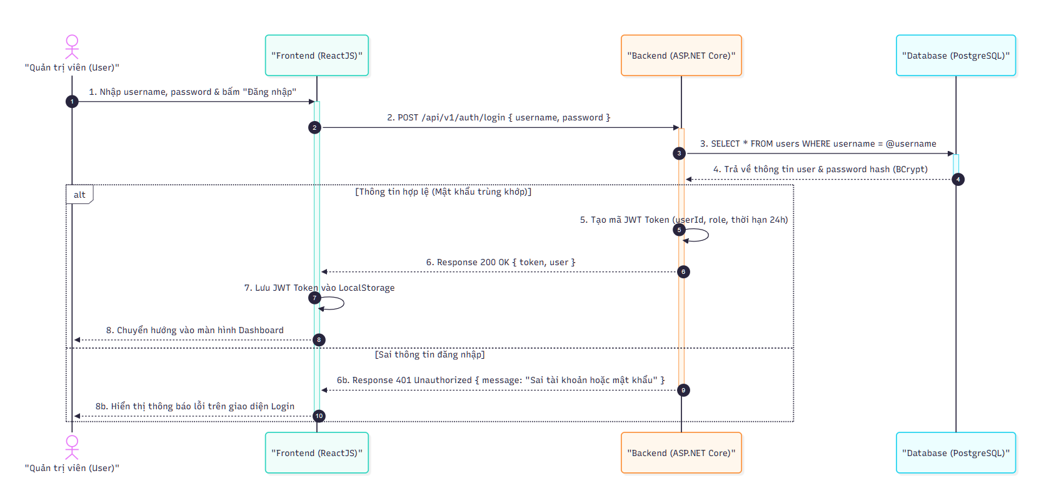
Hình: Sơ đồ Sequence Diagram cho UC01 - Đăng nhập hệ thống
Đặc tả API sử dụng cho UC01:
• Method: POST | Endpoint: /api/v1/auth/login
• Request Body (JSON):
{
"username": "admin",
"password": "password123"
}
• Response 200 OK (JSON):
{
"status": "success",
"data": {
"token": "eyJhbGciOiJIUzI1NiIsInR5cCI6IkpXVCJ9.eyJ1c2VySWQiOjEsInJvbGUiOiJST0xFX0FETUlOIn0...",
"user": {
"id": 1,
"username": "admin",
"fullName": "Nguyễn Anh Tú",
"role": "ROLE_ADMIN"
}
}
}
Hình: Giao diện Màn hình Đăng nhập (Login Screen) sử dụng API UC01

UC02: Xem dữ liệu cảm biến thời gian thực
Trường | Nội dung
Use Case ID | UC02
Use Case Name | Xem dữ liệu cảm biến thời gian thực
Description | Là người dùng, tôi muốn xem dữ liệu cảm biến (nhiệt độ, độ ẩm, ánh sáng) được cập nhật liên tục để nắm được tình trạng môi trường hiện tại một cách tức thời.
Actor(s) | Người dùng
Priority | Must Have
Trigger | Người dùng truy cập vào màn hình Dashboard.
Pre-Condition(s) | 1. Người dùng đã đăng nhập thành công vào hệ thống.  2. Thiết bị phần cứng ESP8266 đang hoạt động và gửi dữ liệu lên MQTT Broker (topic sensor_data).
Post-Condition(s) | 1. Giao diện hiển thị giá trị số đo nhiệt độ (°C), độ ẩm (%) và ánh sáng (Lux) mới nhất lên 3 thẻ chỉ số.  2. Dữ liệu tự động cập nhật khi có bản ghi mới mà không cần tải lại trang.
Basic Flow | 1. Người dùng truy cập trang Dashboard.  2. Mạch ESP8266 định kỳ (2s/lần) đọc các cảm biến DHT11 và LDR, đóng gói JSON và publish lên MQTT Broker qua topic sensor_data.  3. Backend nhận message từ MQTT Broker, xử lý và lưu bản ghi vào bảng dataSensors trong CSDL PostgreSQL.  4. Frontend gửi yêu cầu GET /api/v1/sensors/latest tới Backend để lấy dữ liệu mới nhất.  5. Backend truy vấn 3 bản ghi cảm biến mới nhất từ CSDL và trả về kết quả JSON.  6. Frontend cập nhật các giá trị tức thời lên 3 thẻ hiển thị trên Dashboard.
Alternative Flow | Không có.
Exception Flow | 2a. Hỏng cảm biến: ESP8266 không đọc được dữ liệu, gửi cảnh báo lỗi lên hệ thống.  3a. Mất kết nối MQTT: Backend tự động kích hoạt tiến trình kết nối lại định kỳ mỗi 5 giây.  4a. Mất tín hiệu phần cứng: Nếu quá 10 giây không có dữ liệu mới từ ESP8266, giao diện hiển thị trạng thái 'Offline / Mất kết nối thiết bị' và làm mờ số liệu cũ.
Business Rules | BR1.2-1: Chu kỳ đo và gửi dữ liệu của cảm biến là 2 giây/lần.  BR1.2-2: Dữ liệu cảm biến chỉ hiển thị khi thiết bị ở trạng thái online.
Non-Functional Requirement | NFR1.2-1: Dữ liệu cảm biến phải được cập nhật lên giao diện trong vòng 2 giây kể từ khi cảm biến đo.
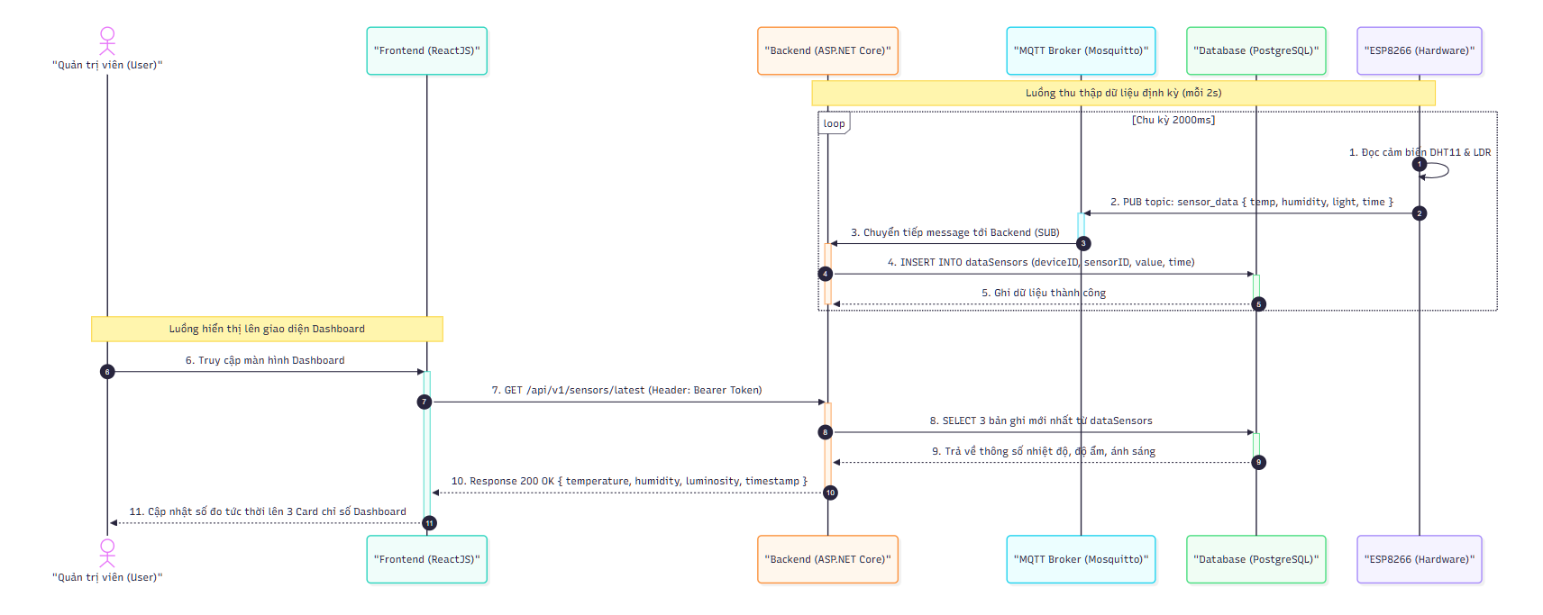
Hình: Sơ đồ Sequence Diagram cho UC02 - Xem dữ liệu cảm biến thời gian thực
Đặc tả API sử dụng cho UC02:
• Method: GET | Endpoint: /api/v1/sensors/latest
• Headers: Authorization: Bearer <JWT_Token>
• Response 200 OK (JSON):
{
"status": "success",
"data": {
"temperature": 27.5,
"humidity": 65.0,
"luminosity": 420.0,
"timestamp": "2026-09-22T20:15:00Z"
}
}
Hình: Giao diện 3 Thẻ chỉ số cảm biến tức thời trên Dashboard sử dụng API UC02

UC03: Xem biểu đồ dữ liệu cảm biến
Trường | Nội dung
Use Case ID | UC03
Use Case Name | Xem biểu đồ dữ liệu cảm biến
Description | Là người dùng, tôi muốn xem biểu đồ biến thiên liên tục của các chỉ số môi trường theo trục thời gian thực để phân tích xu hướng tăng/giảm của nhiệt độ, độ ẩm và ánh sáng.
Actor(s) | Người dùng
Priority | Must Have
Trigger | Người dùng mở khu vực Biểu đồ trên màn hình Dashboard.
Pre-Condition(s) | 1. Người dùng đã đăng nhập vào hệ thống.  2. Hệ thống đã có dữ liệu cảm biến lịch sử được lưu trong CSDL PostgreSQL.
Post-Condition(s) | 1. Biểu đồ đường đa trục (Multi-line Chart) hiển thị 3 đường biểu diễn (Nhiệt độ, Độ ẩm, Ánh sáng) cuộn mượt mà theo thời gian thực.
Basic Flow | 1. Người dùng mở màn hình Dashboard.  2. Frontend gửi yêu cầu GET /api/v1/sensors/chart-data?limit=20 tới Backend để lấy 20 điểm đo gần nhất.  3. Backend truy vấn bảng dataSensors và trả về chuỗi 20 mốc thời gian kèm thông số 3 cảm biến.  4. Frontend khởi tạo khung đồ thị với 3 đường màu: Đỏ (Nhiệt độ), Xanh dương (Độ ẩm), Vàng (Ánh sáng).  5. Khi có điểm đo mới gửi lên, Frontend đẩy (push) điểm mới vào cuối biểu đồ và loại bỏ (shift) điểm cũ nhất.  6. Biểu đồ tự động vẽ lại và dịch chuyển tịnh tiến sang trái theo thời gian thực.
Alternative Flow | Không có.
Exception Flow | 3a. CSDL chưa có đủ 20 bản ghi: Hệ thống hiển thị các điểm dữ liệu hiện có và tự động giãn cách đồ thị cho đến khi đủ 20 điểm.  5a. Mất kết nối dữ liệu: Đồ thị giữ nguyên đường ngang tĩnh chờ dữ liệu tiếp theo.
Business Rules | BR1.3-1: Kích thước khung nhìn cửa sổ trượt (Sliding Window) mặc định duy trì 20 điểm dữ liệu đo gần nhất để tối ưu hiệu năng render.
Non-Functional Requirement | NFR1.3-1: Thời gian tải và khởi tạo biểu đồ ban đầu không quá 1.5 giây; tỷ lệ khung hình animation đạt 30-60 FPS.
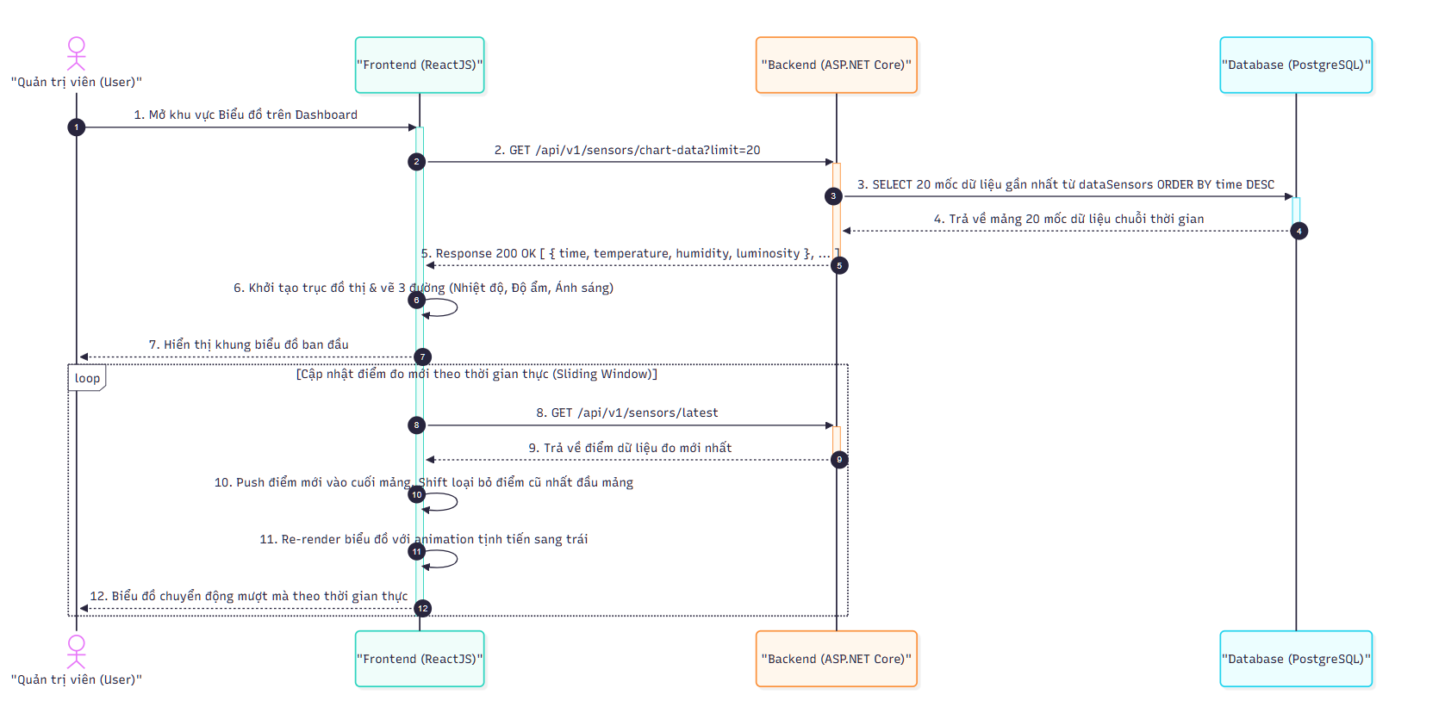
Hình: Sơ đồ Sequence Diagram cho UC03 - Xem biểu đồ dữ liệu cảm biến
Đặc tả API sử dụng cho UC03:
• Method: GET | Endpoint: /api/v1/sensors/chart-data
• Parameters: limit=20 (lấy 20 điểm đo gần nhất để vẽ khung ban đầu)
• Response 200 OK (JSON):
{
"status": "success",
"data": [
{
"time": "20:14:40",
"temperature": 27.4,
"humidity": 65.0,
"luminosity": 415.0
},
{
"time": "20:14:42",
"temperature": 27.5,
"humidity": 65.2,
"luminosity": 420.0
}
]
}
Hình: Giao diện Biểu đồ thời gian thực (Real-time Line Chart) trên Dashboard sử dụng API UC03

UC04: Điều khiển bật/tắt thiết bị
Trường | Nội dung
Use Case ID | UC04
Use Case Name | Điều khiển bật/tắt thiết bị
Description | Là người dùng, tôi muốn bật/tắt thiết bị ngoại vi (đèn LED) từ xa qua giao diện Web để điều khiển hoạt động của thiết bị mà không cần có mặt trực tiếp.
Actor(s) | Người dùng
Priority | Must Have
Trigger | Người dùng nhấn nút chuyển đổi (Toggle Switch) trên bảng điều khiển thiết bị.
Pre-Condition(s) | 1. Người dùng đã đăng nhập vào hệ thống.  2. Thiết bị phần cứng ESP8266 đang online và đã subscribe vào topic device_control.
Post-Condition(s) | 1. Thiết bị thực tế chuyển sang trạng thái mới (bật/tắt).  2. Hành động điều khiển được ghi vết vào bảng action_history.  3. Nút bấm trên giao diện chuyển sang trạng thái ON/OFF đồng bộ.
Basic Flow | 1. Người dùng chọn thiết bị cần điều khiển trên Dashboard.  2. Người dùng nhấn nút Bật/Tắt (Toggle Switch).  3. Frontend lập tức khóa nút bấm tạm thời và hiển thị trạng thái chờ (Loading).  4. Frontend gửi yêu cầu điều khiển POST /api/v1/devices/control tới Backend.  5. Backend lưu bản ghi hành động mới vào bảng action_history với status = 'Loading'.  6. Backend publish lệnh điều khiển JSON qua MQTT Broker xuống topic device_control.  7. ESP8266 nhận lệnh từ topic, xuất điện áp GPIO bật/tắt đèn LED và gửi phản hồi xác nhận lên topic device_response.  8. Backend nhận gói tin phản hồi từ MQTT, cập nhật status trong bảng action_history thành 'ON' hoặc 'OFF'.  9. Backend trả về response thành công cho Frontend.  10. Frontend tắt hiệu ứng Loading và chuyển nút công tắc sang trạng thái ON (xanh) hoặc OFF (xám).
Alternative Flow | Không có.
Exception Flow | 7a. Thiết bị mất kết nối, không phản hồi trong 5 giây (Timeout): Backend cập nhật status trong action_history thành 'Failed'. Frontend hiển thị thông báo 'Thiết bị không phản hồi' và khôi phục trạng thái cũ của nút bấm.
Business Rules | BR1.4-1: Chỉ cho phép gửi lệnh điều khiển khi thiết bị đang ở trạng thái online.  BR1.4-2: Khóa tạm thời nút bấm trong lúc lệnh đang Loading để chống thao tác bấm lặp.
Non-Functional Requirement | NFR1.4-1: Lệnh điều khiển phải được gửi tới thiết bị và phản hồi trong vòng 2 giây kể từ khi người dùng thao tác.
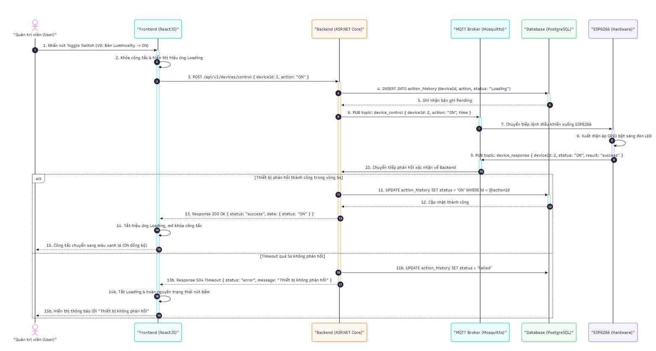
Hình: Sơ đồ Sequence Diagram cho UC04 - Điều khiển bật/tắt thiết bị
Đặc tả API sử dụng cho UC04:
• Method: POST | Endpoint: /api/v1/devices/control
• Request Body (JSON):
{
"deviceId": 2,
"action": "ON"
}
• Response 200 OK (JSON):
{
"status": "success",
"message": "Device command processed successfully",
"data": {
"actionId": 12,
"deviceId": 2,
"deviceName": "LED_Luminosity",
"status": "ON",
"timestamp": "2026-09-22T20:15:05Z"
}
}
Hình: Giao diện Bảng điều khiển công tắc đèn LED trên Dashboard sử dụng API UC04

UC05: Tra cứu lịch sử dữ liệu cảm biến
Trường | Nội dung
Use Case ID | UC05
Use Case Name | Tra cứu lịch sử dữ liệu cảm biến
Description | Là người dùng, tôi muốn tìm kiếm, lọc và phân trang lịch sử các lần đo cảm biến để tra cứu thông tin môi trường trong quá khứ.
Actor(s) | Người dùng
Priority | Must Have
Trigger | Người dùng chuyển sang màn hình 'Data Sensors' trên thanh điều hướng.
Pre-Condition(s) | 1. Người dùng đã đăng nhập vào hệ thống.  2. CSDL PostgreSQL đã có các bản ghi dữ liệu cảm biến lưu trong bảng dataSensors.
Post-Condition(s) | 1. Bảng danh sách dữ liệu cảm biến hiển thị chính xác theo điều kiện lọc và phân trang.
Basic Flow | 1. Người dùng chuyển sang tab Data Sensors trên menu điều hướng.  2. Hệ thống hiển thị bảng danh sách dữ liệu cảm biến gồm: ID, Loại cảm biến, Giá trị, Đơn vị, Thời gian ghi nhận.  3. Người dùng chọn loại cảm biến (Temperature / Humidity / Luminosity), nhập giá trị hoặc chọn khoảng thời gian cần lọc.  4. Người dùng nhấn nút 'Apply Search'.  5. Frontend gửi request GET /api/v1/sensors/history kèm các tham số lọc và số trang về Backend.  6. Backend thực thi truy vấn SQL có điều kiện lọc, LIMIT/OFFSET và COUNT tổng số bản ghi.  7. Backend trả về tập dữ liệu JSON kèm metadata phân trang.  8. Frontend render lại bảng dữ liệu và cập nhật thanh phân trang (Previous, 1, 2, 3... Next).  9. Người dùng nhấp vào số trang để chuyển trang xem các bản ghi tiếp theo.
Alternative Flow | Không có.
Exception Flow | 6a. Không tìm thấy kết quả: Hệ thống hiển thị thông báo 'Không tìm thấy bản ghi nào phù hợp' trên bảng và vô hiệu hóa phân trang.  3a. Nhập khoảng thời gian sai: Giao diện cảnh báo 'Ngày bắt đầu phải nhỏ hơn ngày kết thúc'.
Business Rules | BR1.5-1: Dữ liệu lịch sử mặc định được sắp xếp theo mốc thời gian giảm dần (mới nhất lên đầu).  BR1.5-2: Phân trang được xử lý ở phía Server (Server-side Pagination).
Non-Functional Requirement | NFR1.5-1: Thời gian truy vấn và tải trang dữ liệu không quá 1.5 giây với tập dữ liệu trên 50.000 bản ghi.
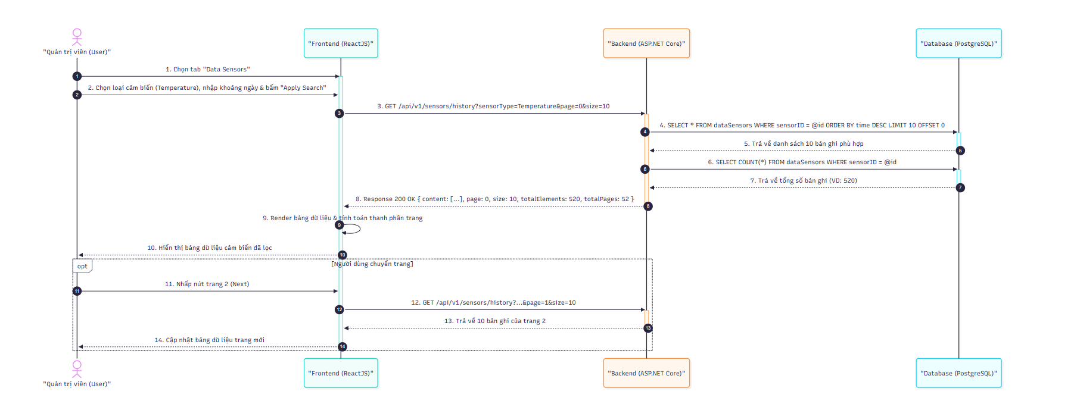
Hình: Sơ đồ Sequence Diagram cho UC05 - Tra cứu lịch sử dữ liệu cảm biến
Đặc tả API sử dụng cho UC05:
• Method: GET | Endpoint: /api/v1/sensors/history
• Parameters: sensorType, fromTime, toTime, page=0, size=10
• Response 200 OK (JSON):
{
"status": "success",
"data": {
"content": [
{
"id": 101,
"sensorType": "Temperature",
"value": 27.5,
"unit": "°C",
"timestamp": "2026-09-22 20:15:00"
},
{
"id": 102,
"sensorType": "Luminosity",
"value": 420.0,
"unit": "Lux",
"timestamp": "2026-09-22 20:15:00"
}
],
"page": 0,
"size": 10,
"totalElements": 520,
"totalPages": 52
}
}
Hình: Giao diện Màn hình Quản lý dữ liệu cảm biến (Data Sensors) sử dụng API UC05

UC06: Xem lịch sử hành động điều khiển
Trường | Nội dung
Use Case ID | UC06
Use Case Name | Xem lịch sử hành động điều khiển
Description | Là người dùng, tôi muốn xem lại toàn bộ nhật ký các thao tác bật/tắt thiết bị đã thực hiện trong quá khứ để kiểm tra lịch sử vận hành và trạng thái thực thi của thiết bị.
Actor(s) | Người dùng
Priority | Must Have
Trigger | Người dùng chuyển sang màn hình 'Action History' trên thanh điều hướng.
Pre-Condition(s) | 1. Người dùng đã đăng nhập vào hệ thống.  2. CSDL PostgreSQL đã có dữ liệu lịch sử thao tác lưu trong bảng action_history.
Post-Condition(s) | 1. Danh sách nhật ký các hành động điều khiển được hiển thị dạng bảng có gắn nhãn màu trạng thái và hỗ trợ phân trang.
Basic Flow | 1. Người dùng chọn tab Action History trên thanh điều hướng.  2. Hệ thống tải và hiển thị danh sách nhật ký gồm: ID, Tên thiết bị, Hành động (ON/OFF), Trạng thái (ON/OFF/Loading/Failed) và Thời gian thao tác.  3. Người dùng có thể lọc theo Tên thiết bị, lọc Trạng thái (All / ON / OFF / Loading / Failed) hoặc khoảng thời gian.  4. Người dùng nhấn nút 'Apply Search'.  5. Frontend gửi request GET /api/v1/actions/history về Backend.  6. Backend truy vấn bảng action_history và trả về danh sách bản ghi kèm tổng số trang.  7. Frontend hiển thị danh sách lên bảng, gán Badge màu trạng thái (Xanh cho ON, Xám cho OFF, Cam cho Loading, Đỏ cho Failed) và thanh phân trang.  8. Người dùng nhấp điều hướng phân trang để xem các trang lịch sử khác.
Alternative Flow | Không có.
Exception Flow | 6a. Không có dữ liệu: Hệ thống hiển thị 'Chưa có lịch sử hành động nào phù hợp'.  5a. Lỗi kết nối CSDL: Hệ thống hiển thị thông báo lỗi 'Không thể tải lịch sử thao tác'.
Business Rules | BR1.6-1: Toàn bộ các lần ra lệnh điều khiển (thành công hoặc thất bại) đều được bảo lưu tính toàn vẹn (Audit Trail), không cho phép chỉnh sửa hoặc xóa lịch sử từ giao diện.
Non-Functional Requirement | NFR1.6-1: Danh sách lịch sử phải tải xong trong vòng 1.5 giây với dữ liệu dưới 10.000 bản ghi.
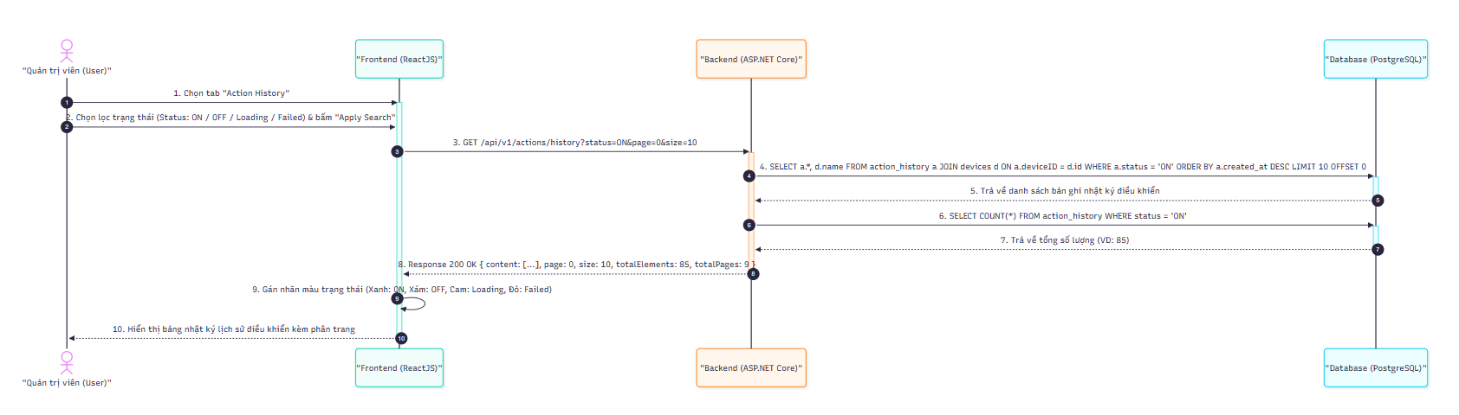
Hình: Sơ đồ Sequence Diagram cho UC06 - Xem lịch sử hành động điều khiển
Đặc tả API sử dụng cho UC06:
• Method: GET | Endpoint: /api/v1/actions/history
• Parameters: deviceName, status, page=0, size=10
• Response 200 OK (JSON):
{
"status": "success",
"data": {
"content": [
{
"id": 15,
"deviceName": "LED_Luminosity",
"action": "ON",
"status": "ON",
"timestamp": "2026-09-22 20:15:05"
},
{
"id": 14,
"deviceName": "LED_Temperature",
"action": "OFF",
"status": "OFF",
"timestamp": "2026-09-22 20:10:12"
}
],
"page": 0,
"size": 10,
"totalElements": 85,
"totalPages": 9
}
}
Hình: Giao diện Màn hình Lịch sử hoạt động (Action History) sử dụng API UC06

UC07: Xem hồ sơ cá nhân và Tài nguyên đồ án
Trường | Nội dung
Use Case ID | UC07
Use Case Name | Xem hồ sơ cá nhân và Tài nguyên đồ án
Description | Là người dùng, tôi muốn xem thông tin cá nhân của sinh viên thực hiện và truy cập nhanh vào các tài nguyên dự án (GitHub, Figma, Postman API Docs, Báo cáo PDF) để tra cứu tài liệu đồ án.
Actor(s) | Người dùng
Priority | Should Have
Trigger | Người dùng nhấp vào mục 'Profile' trên thanh điều hướng menu.
Pre-Condition(s) | 1. Người dùng đã đăng nhập vào hệ thống.
Post-Condition(s) | 1. Giao diện hiển thị đầy đủ thông tin cá nhân sinh viên Nguyễn Anh Tú (MSV: B23DCCN872, Nhóm 11) và 4 thẻ liên kết tài nguyên đồ án.
Basic Flow | 1. Người dùng nhấp vào mục Profile trên thanh điều hướng.  2. Frontend gửi request GET /api/v1/users/profile đính kèm JWT Token tới Backend.  3. Backend giải mã Token, truy vấn bảng users theo userId và trả về thông tin cá nhân kèm 4 đường dẫn tài nguyên.  4. Frontend hiển thị khối thông tin sinh viên bên trái (Avatar, Họ tên, Mã sinh viên, Nhóm lớp, Trường) và phần giới thiệu bên phải.  5. Khu vực Academic Resources hiển thị 4 nút liên kết: GitHub Repo, Figma UI, Postman Docs, Báo cáo PDF.  6. Người dùng nhấp vào một trong các thẻ liên kết để mở tài nguyên tương ứng trong tab mới của trình duyệt.
Alternative Flow | Không có.
Exception Flow | 2a. Phiên đăng nhập hết hạn: Backend trả về lỗi 401 Unauthorized, Frontend tự động chuyển hướng người dùng về trang Login.
Business Rules | BR1.7-1: Các liên kết tài nguyên ngoài (External Links) phải được mở trên tab mới (target='_blank') với thuộc tính rel='noopener noreferrer'.
Non-Functional Requirement | NFR1.7-1: Thời gian tải và hiển thị trang thông tin Profile dưới 1.0 giây.
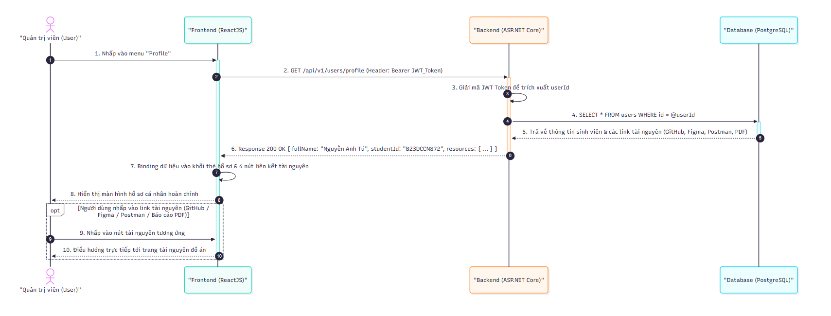
Hình: Sơ đồ Sequence Diagram cho UC07 - Xem hồ sơ cá nhân và tài nguyên đồ án
Đặc tả API sử dụng cho UC07:
• Method: GET | Endpoint: /api/v1/users/profile
• Headers: Authorization: Bearer <JWT_Token>
• Response 200 OK (JSON):
{
"status": "success",
"data": {
"fullName": "Nguyễn Anh Tú",
"studentId": "B23DCCN872",
"className": "Nhóm 11",
"institution": "Học viện Công nghệ Bưu chính Viễn thông (PTIT)",
"aboutMe": "Sinh viên Khoa Công nghệ Thông tin - PTIT...",
"resources": {
"githubLink": "https://github.com/nguyenanhtu/iot-webapp",
"figmaLink": "https://figma.com/@nguyenanhtu/iot-ui",
"apiDocsLink": "https://documenter.getpostman.com/view/iot-apis",
"baocaoLink": "https://example.com/Bao_Cao_IoT_NguyenAnhTu.pdf"
}
}
}
Hình: Giao diện Màn hình Hồ sơ cá nhân (Profile Screen) sử dụng API UC07

3.2. Thiết kế cơ sở dữ liệu (Database)

3.2.1. Danh sách thực thể và mục đích sử dụng
Cơ sở dữ liệu của hệ thống được thiết kế theo mô hình quan hệ trên PostgreSQL với 5 bảng cốt lõi:
STT | Tên bảng (Thực thể) | Mục đích sử dụng
1 | users | Lưu trữ thông tin tài khoản người dùng, phân quyền quản trị và các liên kết tài nguyên đồ án (GitHub, Figma, Postman, Báo cáo PDF).
2 | sensors | Quản lý danh mục các cảm biến trong hệ thống (Nhiệt độ, Độ ẩm, Cường độ ánh sáng).
3 | devices | Quản lý danh mục các thiết bị điều khiển ngoại vi (các đèn LED điều khiển).
4 | dataSensors | Lưu trữ dữ liệu số đo chuỗi thời gian thu thập từ các cảm biến (giá trị đo, thiết bị đo, mốc thời gian).
5 | action_history | Ghi lại nhật ký lịch sử các thao tác điều khiển thiết bị (lệnh ON/OFF, trạng thái Loading/ON/OFF/Failed, thời gian thao tác).

3.2.2. Mô tả thuộc tính chi tiết từng thực thể

3.2.2.1. Bảng users (Tài khoản người dùng & Tài nguyên)
Tên cột | Kiểu dữ liệu | Khóa | Mô tả chi tiết
id | BIGSERIAL | PK | Mã định danh duy nhất của người dùng
username | VARCHAR(50) |  | Tên đăng nhập hệ thống (duy nhất, NOT NULL)
password | VARCHAR(255) |  | Mật khẩu đã được mã hóa an toàn (BCrypt hash)
full_name | VARCHAR(100) |  | Họ và tên người dùng (Nguyễn Anh Tú)
role | VARCHAR(20) |  | Phân quyền người dùng (ROLE_ADMIN / ROLE_USER)
created_at | TIMESTAMP |  | Thời gian tạo tài khoản
github_link | VARCHAR(255) |  | Đường dẫn kho lưu trữ mã nguồn GitHub
figma_link | VARCHAR(255) |  | Đường dẫn bản thiết kế giao diện Figma UI
apidocs_link | VARCHAR(255) |  | Đường dẫn tài liệu API Postman
baocao_link | VARCHAR(255) |  | Đường dẫn tệp báo cáo đồ án PDF

3.2.2.2. Bảng sensors (Danh mục cảm biến)
Tên cột | Kiểu dữ liệu | Khóa | Mô tả chi tiết
id | INT / SERIAL | PK | Mã định danh loại cảm biến
name | VARCHAR(100) |  | Tên loại cảm biến (Temperature, Humidity, Luminosity)
created_at | TIMESTAMP |  | Thời gian thêm cảm biến vào hệ thống

3.2.2.3. Bảng devices (Danh mục thiết bị ngoại vi)
Tên cột | Kiểu dữ liệu | Khóa | Mô tả chi tiết
id | INT / SERIAL | PK | Mã định danh thiết bị ngoại vi
name | VARCHAR(100) |  | Tên thiết bị điều khiển (Đèn LED 1, Đèn LED 2, Đèn LED 3...)
created_at | TIMESTAMP |  | Thời gian thiết lập thiết bị

3.2.2.4. Bảng dataSensors (Lịch sử số đo cảm biến)
Tên cột | Kiểu dữ liệu | Khóa | Mô tả chi tiết
id | BIGSERIAL | PK | Mã định danh bản ghi đo lường
deviceID | INT | FK | Mã thiết bị / mạch thu thập (tham chiếu devices.id)
sensorID | INT | FK | Mã loại cảm biến (tham chiếu sensors.id)
value | REAL / FLOAT |  | Giá trị số đo môi trường (Nhiệt độ °C, Độ ẩm %, Ánh sáng Lux)
time | TIMESTAMP |  | Mốc thời gian cảm biến ghi nhận dữ liệu

3.2.2.5. Bảng action_history (Nhật ký điều khiển thiết bị)
Tên cột | Kiểu dữ liệu | Khóa | Mô tả chi tiết
id | BIGSERIAL | PK | Mã định danh bản ghi lịch sử điều khiển
userID | BIGINT | FK | Mã người dùng thực hiện lệnh (tham chiếu users.id)
sensorID | INT | FK | Mã cảm biến liên quan (nếu có, tham chiếu sensors.id)
deviceID | INT | FK | Mã thiết bị ngoại vi bị tác động (tham chiếu devices.id)
action | VARCHAR(50) |  | Lệnh điều khiển gửi đi (ON / OFF)
status | VARCHAR(50) |  | Trạng thái thực thi lệnh (Loading, ON, OFF, Failed)
created_at | TIMESTAMP |  | Mốc thời gian gửi lệnh điều khiển

3.2.3. Mối quan hệ giữa các thực thể
• users — action_history (1–N): Một người dùng có thể thực hiện nhiều thao tác điều khiển thiết bị. Khóa ngoại userID trong action_history tham chiếu đến users.id.
• sensors — dataSensors (1–N): Một loại cảm biến có nhiều bản ghi số đo theo thời gian. Khóa ngoại sensorID trong dataSensors tham chiếu đến sensors.id.
• devices — dataSensors (1–N): Một mạch/thiết bị thu thập có thể gắn nhiều cảm biến và sinh nhiều bản ghi đo.
• devices — action_history (1–N): Một thiết bị ngoại vi nhận nhiều lần lệnh bật/tắt trong lịch sử. Khóa ngoại deviceID trong action_history tham chiếu đến devices.id.

3.2.4. Sơ đồ thực thể quan hệ (ERD)
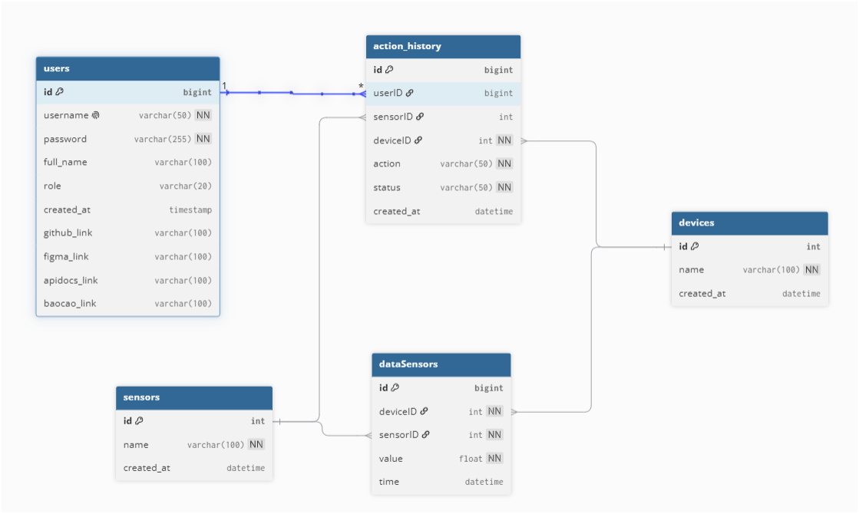
Hình: Sơ đồ thực thể quan hệ CSDL (ERD) - 5 bảng chuẩn

3.3. Thiết kế giao tiếp MQTT

3.3.1. Kiến trúc giao tiếp MQTT
Giao thức MQTT (Message Queuing Telemetry Transport) được sử dụng để kết nối hai chiều giữa thiết bị phần cứng ESP8266 và Backend Server thông qua Mosquitto MQTT Broker.
Hình: Kiến trúc giao tiếp MQTT giữa HW, Broker và Server

3.3.2. Mô hình Publish/Subscribe
MQTT hoạt động theo mô hình Publish/Subscribe. Phần cứng ESP8266 xuất bản (Publish) dữ liệu cảm biến định kỳ lên Broker, Backend đăng ký (Subscribe) để tiếp nhận và ghi vào cơ sở dữ liệu. Ngược lại, khi người dùng điều khiển thiết bị, Backend Publish lệnh xuống topic điều khiển, ESP8266 Subscribe topic này để nhận lệnh và thực thi bật/tắt đèn LED.

3.3.3. Định nghĩa các Topic
Hệ thống định nghĩa 3 Topic chính để phân tách luồng dữ liệu:
Topic | Publisher | Subscriber | Chức năng
sensor_data | ESP8266 (HW) | Backend Server | Gửi dữ liệu nhiệt độ, độ ẩm, ánh sáng định kỳ (2s/lần)
device_control | Backend Server | ESP8266 (HW) | Gửi lệnh bật/tắt thiết bị ngoại vi (đèn LED)
device_response | ESP8266 (HW) | Backend Server | Phần cứng phản hồi kết quả thực thi lệnh điều khiển
Hình: Luồng trao đổi Topic MQTT trong hệ thống

3.3.4. Cấu trúc payload JSON qua MQTT
1. Payload dữ liệu cảm biến (Topic: sensor_data):
{
"temp": 27.4,
"humidity": 65.0,
"light": 420.0,
"time": "2026-09-22T20:15:00Z"
}
2. Payload lệnh điều khiển thiết bị (Topic: device_control):
{
"deviceId": 2,
"device": "LED_Luminosity",
"action": "ON",
"time": "2026-09-22T20:15:05Z"
}
3. Payload phản hồi trạng thái từ phần cứng (Topic: device_response):
{
"deviceId": 2,
"status": "ON",
"result": "success",
"time": "2026-09-22T20:15:06Z"
}

3.3.5. Cơ chế Pub/Sub giữa Hardware và Server
Quá trình truyền thông điệp đảm bảo tính toàn vẹn và độ tin cậy cao: khi Backend nhận được phản hồi từ topic device_response, trạng thái bản ghi trong bảng action_history sẽ được cập nhật từ 'Loading' sang 'ON' hoặc 'OFF', đồng thời thông báo tới giao diện người dùng.

3.4. Thiết kế giao diện (UI/UX)

3.4.1. Màn hình Dashboard
Hình: Màn hình Dashboard - Giám sát cảm biến, biểu đồ và điều khiển đèn LED

3.4.2. Màn hình Dữ liệu cảm biến (Data Sensors)
Hình: Màn hình Quản lý dữ liệu cảm biến - Tra cứu, lọc đa tiêu chí và phân trang

3.4.3. Màn hình Lịch sử hoạt động (Action History)
Hình: Màn hình Lịch sử điều khiển - Nhật ký lệnh ON/OFF, trạng thái và bộ lọc

3.4.4. Màn hình Hồ sơ cá nhân (Profile)
Hình: Màn hình Hồ sơ cá nhân - Sinh viên Nguyễn Anh Tú (B23DCCN872) và tài nguyên đồ án

3.5. Thiết kế Backend và đặc tả RESTful API

3.5.1. Quy ước RESTful chung
Hệ thống Backend được phát triển trên nền tảng ASP.NET Core (.NET 10), tuân thủ chuẩn kiến trúc RESTful với định dạng trao đổi dữ liệu JSON thống nhất:
• Cấu trúc Response thành công chuẩn:
{
"status": "success",
"data": { ... },
"meta": {
"page": 0,
"size": 20,
"totalElements": 100,
"totalPages": 5
}
}
• Cấu trúc Response lỗi chuẩn:
{
"status": "error",
"message": "Thông báo chi tiết nguyên nhân lỗi",
"statusCode": 400
}

3.5.2. Tổng hợp danh sách Endpoint theo 7 Use Case
Phương thức | Endpoint | Mô tả chức năng | Use Case tương ứng
POST | /api/v1/auth/login | Xác thực tài khoản và cấp JWT Token | UC01 (Đăng nhập)
GET | /api/v1/sensors/latest | Lấy dữ liệu 3 cảm biến tức thời mới nhất | UC02 (Cảm biến tức thời)
GET | /api/v1/sensors/chart-data | Lấy chuỗi điểm dữ liệu thời gian thực cho biểu đồ | UC03 (Biểu đồ)
POST | /api/v1/devices/control | Gửi lệnh bật/tắt thiết bị ngoại vi xuống phần cứng qua MQTT | UC04 (Điều khiển)
GET | /api/v1/sensors/history | Tra cứu, lọc và phân trang lịch sử dữ liệu cảm biến | UC05 (Lịch sử cảm biến)
GET | /api/v1/actions/history | Tra cứu, lọc trạng thái và phân trang lịch sử điều khiển | UC06 (Lịch sử điều khiển)
GET | /api/v1/users/profile | Lấy thông tin hồ sơ sinh viên và 4 liên kết tài nguyên đồ án | UC07 (Hồ sơ & Tài nguyên)
Chi tiết về Request Body, Query Parameters, mã phản hồi và cấu trúc dữ liệu JSON trả về cho từng endpoint đã được đặc tả chi tiết và gắn kết trực tiếp trong từng Use Case tương ứng tại mục 3.1.3.

CHƯƠNG 4: KẾT QUẢ – KẾT LUẬN

4.1. Kết quả đạt được
Qua quá trình thực hiện, đề tài đã hoàn thành các nội dung phân tích và thiết kế sau:
- Xác định rõ mục tiêu, phạm vi và lý do lựa chọn công nghệ cho hệ thống IoT giám sát và điều khiển thiết bị (Chương 1).
- Xây dựng được kiến trúc tổng thể của hệ thống theo mô hình phân tầng: Thiết bị phần cứng – MQTT Broker – Backend – Database – Frontend, cùng với các công nghệ cụ thể sử dụng cho từng thành phần (Chương 2).
- Phân tích đầy đủ các yêu cầu chức năng dưới dạng Use case, mô tả chi tiết luồng xử lý (Basic Flow, Alternative Flow, Exception Flow) cho từng use case (mục 3.1).
- Thiết kế cơ sở dữ liệu hoàn chỉnh gồm 5 thực thể chuẩn (users, sensors, devices, dataSensors, action_history) cùng sơ đồ ERD thể hiện rõ mối quan hệ giữa các bảng (mục 3.2).
- Thiết kế use case chi tiết theo từng chức năng, kèm sơ đồ minh họa (mục 3.1, 3.3).
- Xây dựng sequence diagram cho từng use case, mô tả luồng tương tác giữa User – Frontend – Backend – Database – MQTT – Hardware (mục 3.4).
- Thiết kế bộ API theo chuẩn RESTful, tổ chức rõ ràng theo từng bảng dữ liệu, đầy đủ endpoint, request/response mẫu cho toàn bộ chức năng của hệ thống (mục 3.5).
Những kết quả này tạo thành bộ tài liệu đặc tả yêu cầu phần mềm (SRS) hoàn chỉnh, làm nền tảng để triển khai cài đặt thực tế ở các báo cáo tiếp theo.

4.2. Hạn chế của giai đoạn phân tích – thiết kế
- Thiết kế mới dừng ở mức đặc tả yêu cầu và kiến trúc, chưa được kiểm chứng bằng việc cài đặt và chạy thử thực tế, do đó có thể phát sinh điều chỉnh trong quá trình lập trình.
- Một số thông số kỹ thuật chi tiết (cấu hình cụ thể ngưỡng cảnh báo, tần suất thu thập dữ liệu cảm biến...) chưa được xác định cụ thể, sẽ được hoàn thiện trong giai đoạn cài đặt.
- Thiết kế giao diện (UI) mới ở dạng bản dựng tham khảo (mock data), chưa kết nối với dữ liệu thực từ Backend.
- Chưa phân tích sâu các vấn đề về bảo mật nâng cao (VD: giới hạn tần suất request, chống tấn công vào MQTT Broker).

4.3. Hướng phát triển tiếp theo
Dựa trên kết quả phân tích – thiết kế của báo cáo này, các báo cáo tiếp theo sẽ triển khai cài đặt thực tế theo từng phần:
- Báo cáo 2 (HW): Lập trình phần cứng ESP8266, kết nối cảm biến, thiết lập giao tiếp MQTT (publish dữ liệu cảm biến, subscribe lệnh điều khiển).
- Báo cáo 3 (FE): Xây dựng giao diện Web Dashboard theo thiết kế đã đề ra, kết nối API.
- Báo cáo 4 (Full): Tích hợp hoàn chỉnh Backend – Database – Frontend – Hardware, kiểm thử toàn bộ luồng hoạt động của hệ thống, demo sản phẩm thực tế.
Ngoài ra, hệ thống có thể mở rộng thêm trong tương lai: bổ sung tính năng lịch tự động hóa (Schedule), thông báo qua email/app khi có cảnh báo, phân quyền người dùng chi tiết hơn (Admin/User).

4.4. Kết luận
Báo cáo 1 đã hoàn thành việc phân tích yêu cầu và thiết kế chi tiết cho hệ thống IoT giám sát và điều khiển thiết bị thông minh qua giao thức MQTT, bao gồm kiến trúc hệ thống, use case, thiết kế cơ sở dữ liệu, sequence diagram và API RESTful. Đây là tiền đề quan trọng, đảm bảo tính nhất quán và đầy đủ cho quá trình cài đặt, lập trình hệ thống ở các báo cáo tiếp theo.

